 | PEMERINTAH PROVINSI SUMATERA BARAT  DINAS LINGKUNGAN HIDUP  UPTD LABORATORIUM LINGKUNGAN | 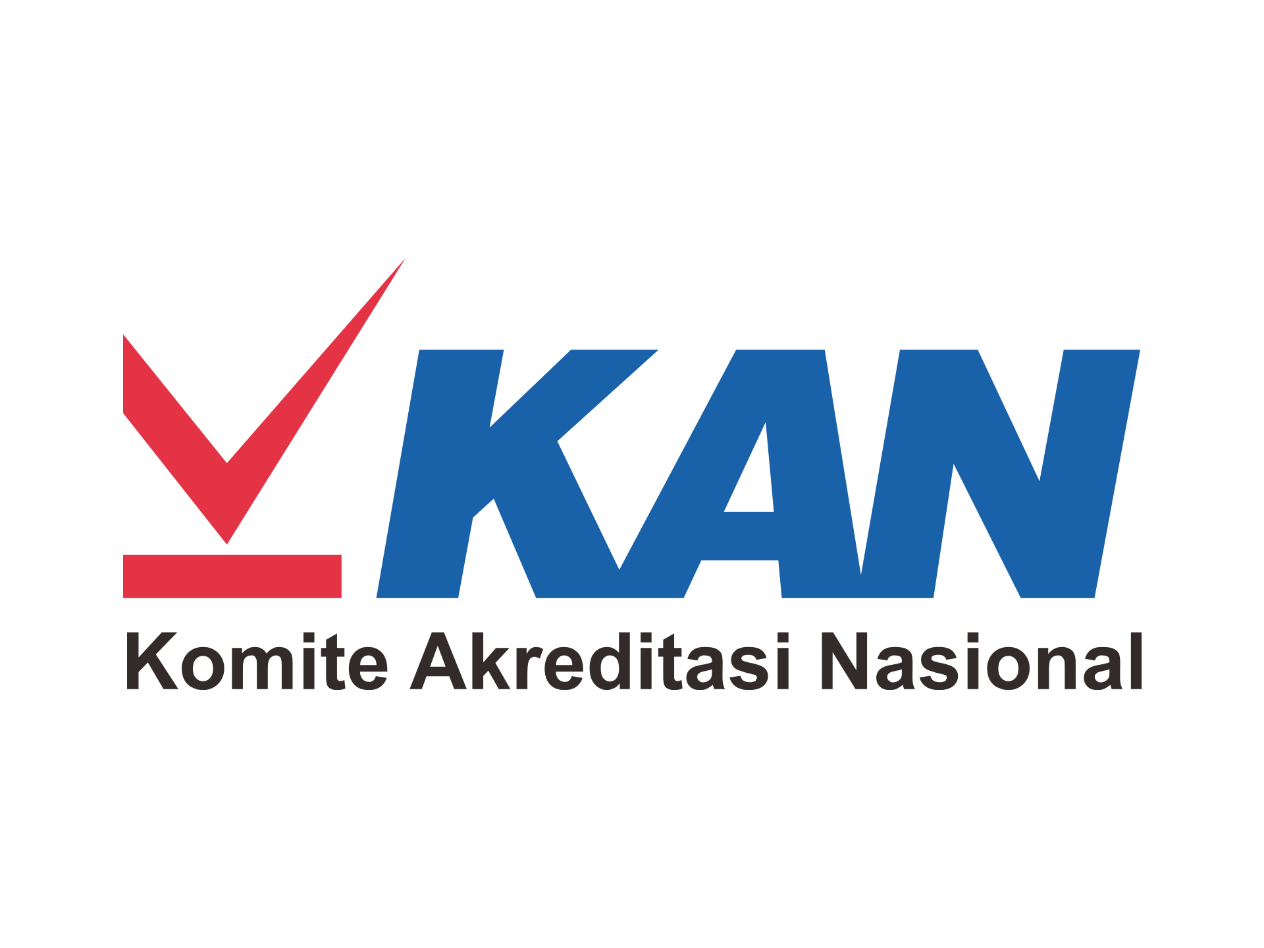
Jl. Khatib Sulaiman No. 22 Padang | Telp. (0751) 466571 - 455517 | Fax. (0751) 44532 Padang
Website: http://dlh.sumbarprov.go.id | Email: sumbarprov@gmail.com
LAPORAN HASIL UJI
Nomor : 01/LHU/LAB/2026
1. Nama Pelanggan : Sampel Internal
2. Alamat : Jalan Khatib Sulaiman No. 22 Padang
3. Tlp/Fax : 081336362435
4. Personil yang dihubungi : Live Diw
5. Jenis Sampel : Air Limbah
6. Pengirim Sampel : Petugas Sampling UPTD Lab DLH Provinsi Sumbar
7. No. Sampel : 286/LBM/XII/2025
8. Tanggal Pengambilan Sampel : 05 Desember 2025
9. Tanggal Penerimaan Sampel : 06 Desember 2025
10. Kondisi Sampel : Baik
11. Lokasi Pengambilan Sampel : Outlet IPAL UPTD Lab DLH Provinsi Sumbar
12. Waktu Sampling : 08.00 WIB
No | Parameter | Hasil | Satuan | Baku Mutu
1 | pH | 6.96 | - | 6-9
2 | TSS | 9.00 | mg/L | 100
3 | BOD | 28.5 | mg/L | 150
4 | COD | 71.7 | mg/L | 300
5 | Tembaga (Cu) | <0.0200 | mg/L | 3
6 | Timbal (Pb) | <0.0500 | mg/L | 1
7 | Seng (Zn) | <0.0500 | mg/L | 5
8 | Kadmium (Cd) | <0.0500 | mg/L | 0.1
9 | Total Coliform | 1700 | MPN/100 mL | 1000
10 | Minyak dan lemak | 1.60 | mg/L | 20
Padang, 02 Januari 2026
Kepala UPTD Laboratorium Lingkungan
DASRIL, S.Pi., M.Si
NIP. 19680615 199303 1 004

